**Конспект JS**

Урок 5. Змінні і строгий режим

* ­В Javascript – **прямих констант не існує.** Змінна яка оголошена як “const”, але містить у собі об’єкт, дозволяє змінювати властивості цього об’єкту.
* В Javascript змінні створюються через let, const, var (застарілий варіант) - **не використовувати.**

const – константа **(значення не можна змінити).**

let – оголошує змінну. (не можна використовувати змінну яка ще не оголошена. **Буде помилка**).

var – Змінна що оголошена через “var” може бути використана до моменту оголошення. Вона буде містити значення “undefined”. **Це називається Hoisting (‘всплиття’ змінної).** Цей варіант є **ЗАСТАРІЛИМ!!!**

**Змінні що оголошені через “let” чи “const”, мають обмежену область видимості. Вони доступні тільки в межах оголошеного блоку коду. Змінні оголошені через “var” доступні в будь-якій частині коду.**

* В JS є строгий режим (деректива “use strict”) який “говорить” що не можна використовувати «застарівші» можливості JS

Цю дерективу треба використовувати на початку файла

Урок 6. Класифікація типів даних

В Javascript

В Javascript типи даних поділяються на **прості типи** **(примітиви)** і **об’єкти (комплексні типи)**.

В Javascript є 8 – типів даних:

* **Числа – 1,2,3,4,5,6, (Number)**
* **Рядки – “Test” (String)**
* **Boolean (логічний тип) – true, false**
* **Null – нічого – його не існує**
* **Undefined – тип коли змінна оголошена, але не має ніякого значення**
* **Symbol – один символ**
* **BigInt – тип даних що містить «великі числа»**

В JS не можна зберігати в тип Number число більше за 253.

Об’єкти – поділяються на:

* **спец-об’єкти**
* **Звичайні об’єкти**

Спец-об’єкти поділяються на:

* **Масиви**
* **Функції**
* **Об’єкти дати**
* **Регулярні вирази**
* **Помилки (Exception)**

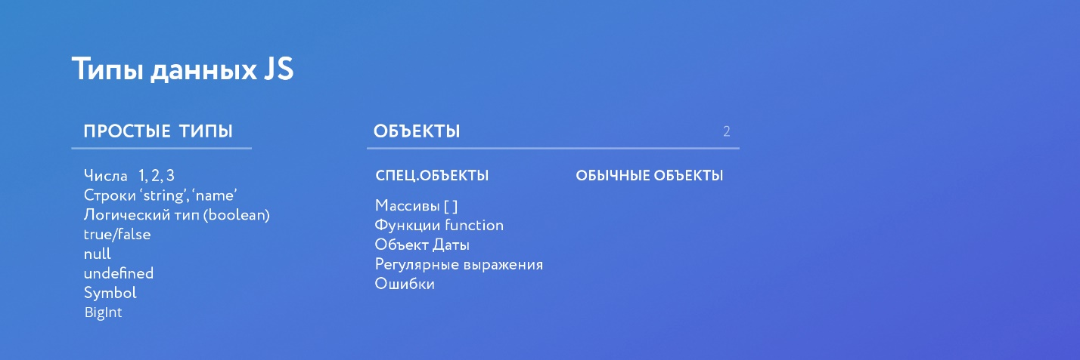

Об’єкт оголошується так:

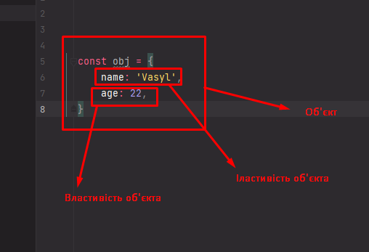

Для того щоб отримати значення з об’єкта в JS можна використати синтаксис «крапки»

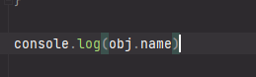

або синтаксис масиву



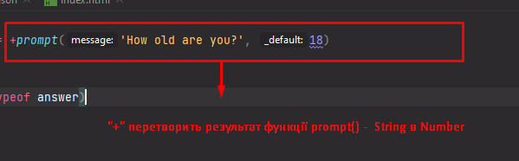

Урок 16. Функції

В Javascript

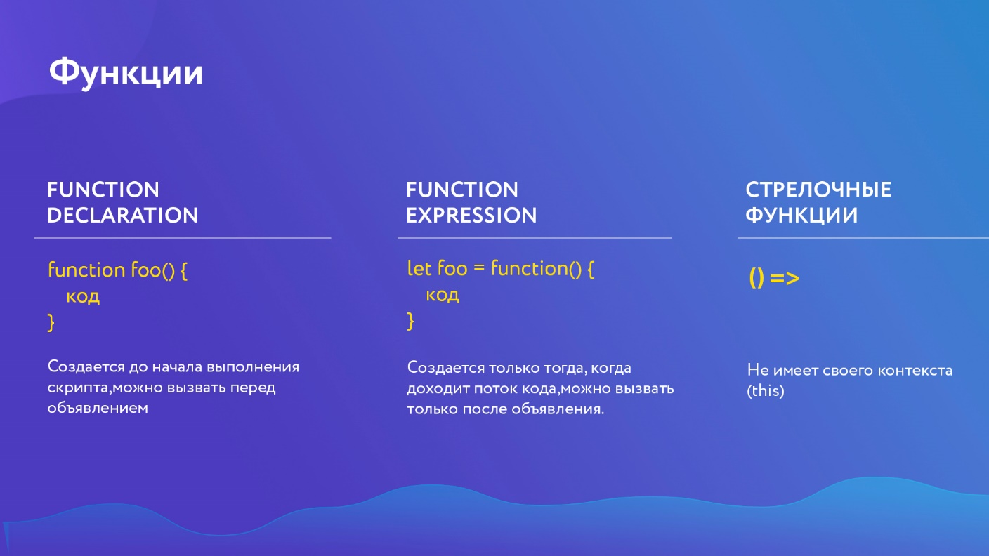

Урок 16. Об’єкти

В Javascript

**Об’єкти в JS** - цеасоціативні масиви

В JS об’єкт можна створити 2-ма способами:

1. **сonst obj = new Object()**
2. **сonst obj = {}**

Рекомендується використовувати 2-й варіант

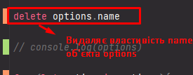

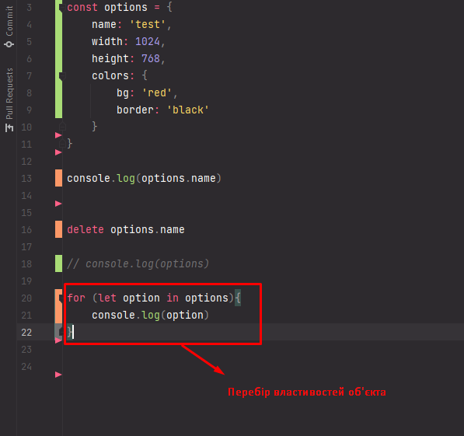

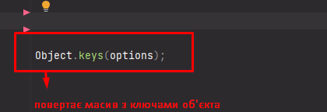

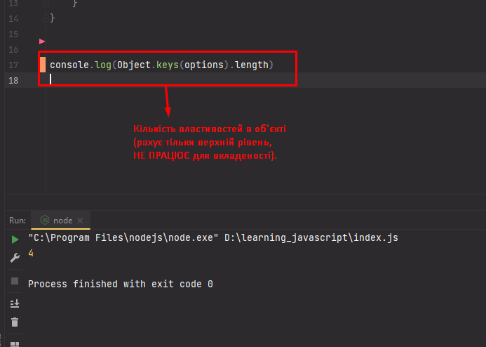

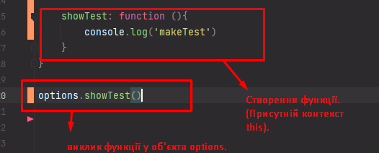

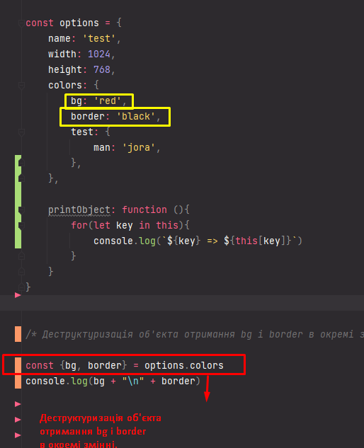

Все що є у Javascript походить від **об’єктів.**

Урок 21. Масиви і псевдомасиви

В Javascript

